关于配合速通大股东推进公司注销
及通发公司内部股权架构优化方案的报告

各位股东：
为严格落实《关于推进落实低效无效股权投资清理工作的通知》以及《关于对法人压减工作有关计划安排的通知》的工作要求，通发公司拟对速通公司进行注销，并实施内部股权架构优化方案。现将具体情况汇报如下：
- 推进参股公司注销工作
（一）基本情况
四川速通高速公路通信有限公司（以下简称“速通公司”）成立于1997年7月，历经多次股东和股权比例变化，最终股东为四川亿达通交通工程有限责任公司（以下简称“亿达通公司”持股700万元，占比21.21%）、四川通发电信股份有限公司（投资1100万元，持股300万元，占比9.09%，以下简称“通发公司”）、北京天华国兴投资咨询有限公司（以下简称“天华国兴”持股2300万元，占比69.70%）。速通公司已多年未经营，2017年7月速通公司超过法定营业期限被列入经营异常名录，2023年1月被吊销营业执照，已符合国资委对“低效无效股权”的认定。
2017年9月，通发公司分别向其他两家股东发出《关于拟退出持有的四川速通高速公路通信有限责任公司股权的函》，函中表明了转让和解散注销两种意图。2017年9月，收到亿达通公司复函，表明无意购买股权，且同意以速通公司经营期限届满为由召开股东会，组织清算注销。由于未收到大股东天华国兴复函，故未能召开股东会。
根据联通集团公司审计部2020年9月召开的低效无效股权待清理项目专项会议精神，经四川联通2020年68次党委会审议通过，通发公司对速通公司进行了“账销案存”处理。
- 处置方案
2025年4月，通发公司收到《四川亿达通交通工程有限责任公司关于四川速通高速公路通信有限责任公司处置工作征求意见的函》，亿达通公司将采取强制清算方式对速通公司进行注销，通发公司拟配合其开展速通公司处置工作。
二、内部股权架构优化方案
（一）通发公司下属子公司持股情况
目前通发公司通过直接和间接方式持有四川钧安工程监理有限公司、四川铭信工程招标咨询有限公司、成都通发众好物业有限责任公司、四川通发广进人力资源管理咨询有限公司四个子公司股权，且存在以下交叉持股情形（如下图）：
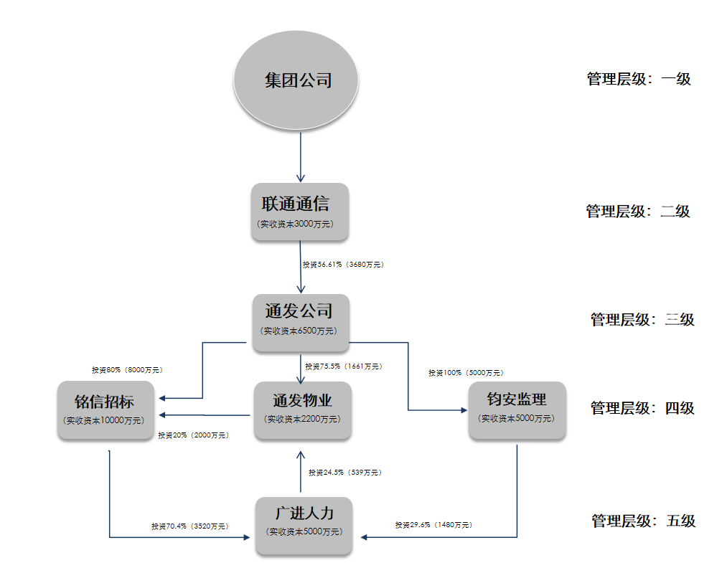
1.成都通发众好物业有限责任公司持有四川铭信工程招标咨询有限公司20%股份，形成子公司间的循环持股。
2.四川通发广进人力资源管理咨询有限公司持有成都通发众好物业有限责任公司24.5%股份，形成子公司间的循环持股。
3.四川钧安工程监理有限公司和四川铭信工程招标咨询有限公司共同持有四川通发广进人力资源管理咨询有限公司100%股权，导致四川通发广进人力资源管理咨询有限公司法人层级复杂。
上述交叉持股结构增加了管理复杂程度，可能影响公司治理效率和财务透明度。为优化股权结构，拟通过无偿划转方式清理交叉持股，最终实现通发公司对四个子公司的100%直接控股。
（二）清理方案
子公司交叉持股变更为母公司持股通常有股权划转、股权转让、减资退出等操作方式，通发公司及下属公司交叉持股属于同一集团、国资背景场景，且符合集团战略调整，综合股权性质及税务成本，拟选择最优操作方式，即“股权划转”方式。
特此报告，请各位股东审议。

四川通发电信股份有限公司
董 事 会
2025年7月8日

